Instalación de Docker en Window

Rubén López Rufino

23/09/2025

Instalación del subsistema de Windows en Linux

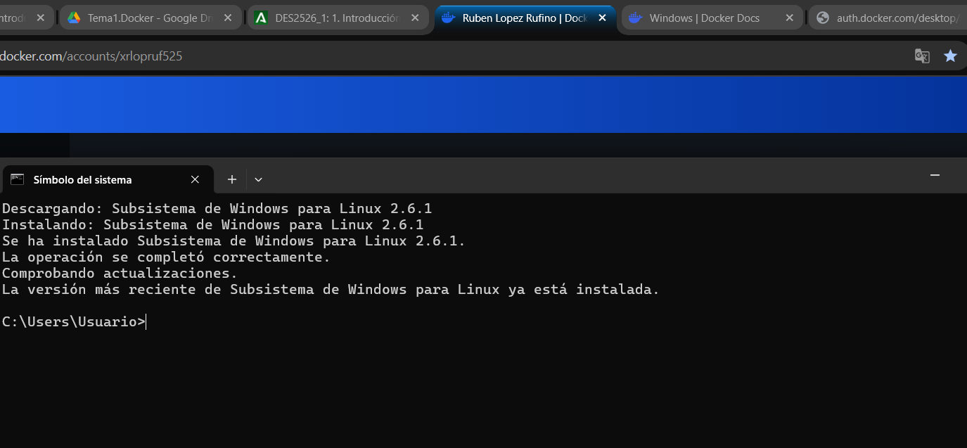

Version de docker

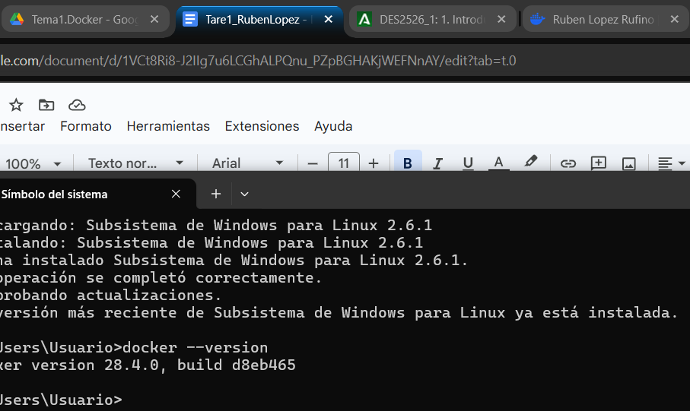

Docker Hola Mundo

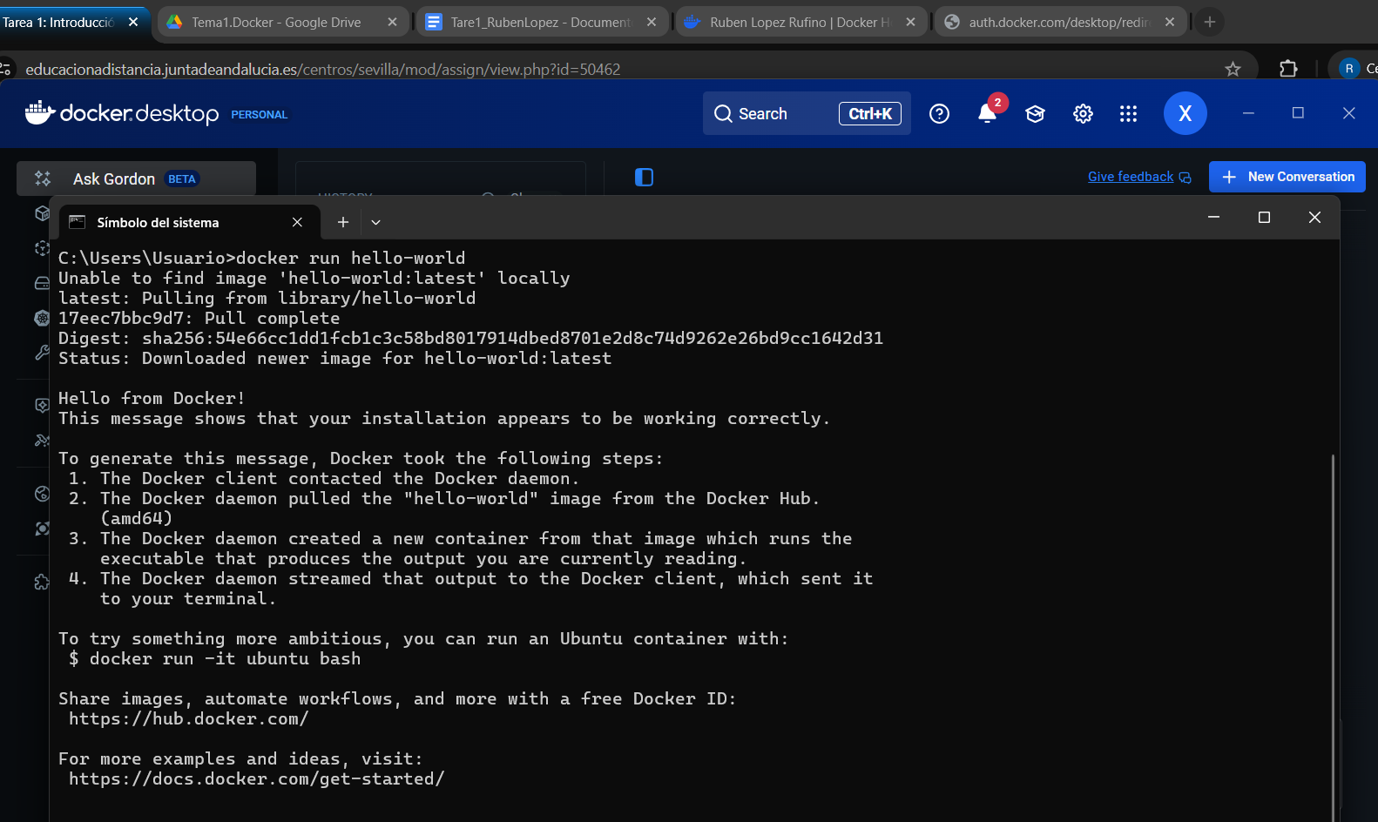

Docker info

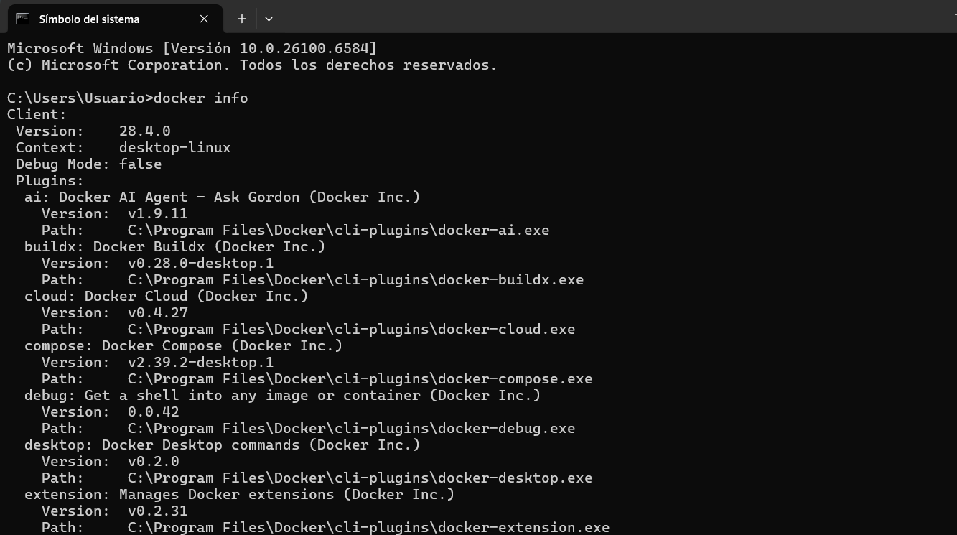

Cuenta docker hub 